SUJET N°0000

CAP Pâtissier

SESSION 000

ÉPREUVE EP2
Entremets et petits gâteaux

L'usage de calculatrice avec mode examen actif est autorisé, l'usage de calculatrice sans mémoire « type collège » est autorisé.
Un cahier de recettes personnel format papier comportant uniquement les informations « ingrédients » et « quantités » est autorisé durant toute l’épreuve.

Cette épreuve se décompose en 3 parties
Partie |  | Épreuve écrite |  | 45 minutes |  | - un questionnement en lien avec :  - les quatre activités professionnelles du pôle 2  - les activités demandées lors de la phase pratique  - l’élaboration de l’organigramme de travail
Partie |  | Épreuve pratique |  | 4 heures |  | - l’organisation du poste de travail et de la production  - la réalisation des tâches demandées en lien avec les trois activités professionnelles du pôle 2  - l’évaluation de la qualité marchande du (des) produit(s) fabriqué(s)
Partie |  | Épreuve orale* |  | 5 minutes  10 minutes |  | - 1ère phase : exposé  - 2ème phase : échange

*L’entretien avec le jury se déroule lors de la remise en état des locaux qui est assurée par le candidat
Vous devez obligatoirement restituer au jury
l’intégralité du sujet à la fin de l’épreuve.

Situation professionnelle

Vous êtes employé(e) au sein de la pâtisserie « La gourmande » à Grenoble.

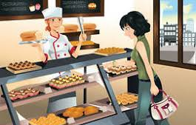

Votre responsable vous demande de réaliser différentes prestations en étant très vigilant au respect des règles d’hygiène et de sécurité.

Partie - Préparation des activités

Bon de commande
- Un entremets Opéra pour 10 personnes et 10 individuels
- 15 Paris Brest praliné

Pour réaliser cette commande vous sélectionnerez vos matières premières et certaines techniques de travail :

1. La garniture de l’entremets est composée d’une crème ganache.
- Indiquer le type de crème que vous utilisez en justifiant votre réponse

- Préciser le rôle de la crème dans la préparation d’une ganache.

2. Vous devez parfumer les crèmes élaborées (au beurre pour l’opéra et mousseline pour le Paris-Brest), pour revenir sur des produits plus authentiques. Vous envisagez de réaliser certains arômes.
- Indiquer l’arôme adapté pour l’élaboration de chaque crème, préciser les modes de commercialisation, justifier l’intérêt d’utilisation de chaque mode et la méthode d’incorporation.
 |  | Arôme -retenu |  | Mode de commercialisation |  | Justification |  | Méthode d’incorporation
Crème au beurre
Crème mousseline

- Préciser une méthode de fabrication de l’arôme nécessaire à la fabrication de la crème mousseline pour le Paris Brest

Pour la finition de votre entremets, vous réalisez un glaçage chocolat.
3. Préciser les rôles du glaçage.

4. Pour la mise en valeur de votre entremets, votre chef vous demande de réaliser des éléments de décor en chocolat.
- Préciser le type de chocolat que vous sélectionnez et indiquer les raisons de ce choix.
Type de chocolat :
Raisons de ce choix :

- Compléter la courbe de température que vous devez respecter en fonction du chocolat choisi.
Stockage :
Fonte :
Pré cristallisation :
Mise au point :

Lait 30°C
Blanc 28°C

Lors de la préparation de votre pâte à choux pour le Paris-Brest, vous comparez les choux produits par différents apprentis.
5. Préciser si les choux obtenus sont conformes. Dans le cas contraire, expliquez la raison qui a provoqué le défaut constaté.
 | Conformité | Si non conforme, cause du  défaut constaté
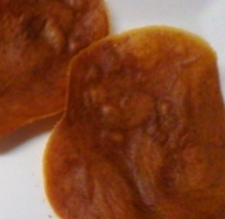 | Conforme  Non conforme
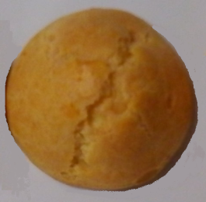 | Conforme  Non conforme
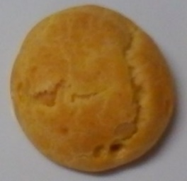 | Conforme  Non conforme
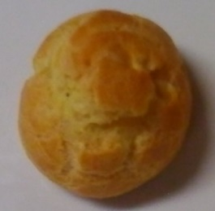 | Conforme  Non conforme
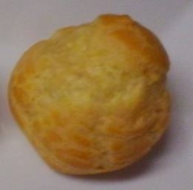  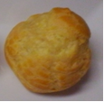 | Conforme  Non conforme
6. Un pâtissier de Maisons Laffitte, Louis Durand est à l’origine de la création du Paris-Brest en 1910 :
- Indiquer l’événement qui l’a inspiré :

- Préciser ce que représente le Paris-Brest :

7. Élaborer l’organigramme de travail (en respectant un code couleur phase active/passive)

Annexe : Organigramme de travail à compléter.

Heure | Horaire  Par 15 mIn | Entremets Opéra 1x10 pers. et 10 individuels | 15 Paris Brest
1 heure | 15 min
 | 15 min
 | 15 min
 | 15 min
2 heures | 15 min
 | 15 min
 | 15 min
 | 15 min
3 heures | 15 min
 | 15 min
 | 15 min
 | 15 min
4 heures | 15 min
 | 15 min
 | 15 min
 | 15 min

CAP PÂTISSIER
Épreuve EP2 – Entremets et petits gâteaux
ÉPREUVE PRATIQUE - SUJET n° 0

L'usage de calculatrice avec mode examen actif est autorisé, l'usage de calculatrice sans mémoire « type collège » est autorisé.
Un cahier de recettes personnel format papier comportant uniquement les informations « ingrédients » et « quantités » est autorisé durant toute l’épreuve.

Cette épreuve se décompose en 3 parties
Partie |  | Épreuve écrite |  | 45 minutes |  | - un questionnement en lien avec :  - les quatre activités professionnelles du pôle 2  - les activités demandées lors de la phase pratique  - l’élaboration de l’organigramme de travail
Partie |  | Épreuve pratique |  | 4 heures |  | - l’organisation du poste de travail et de la production  - la réalisation des tâches demandées en lien avec les trois activités professionnelles du pôle 2  - l’évaluation de la qualité marchande du (des) produit(s) fabriqué(s)
Partie |  | Épreuve orale* |  | 5 minutes  10 minutes |  | - 1ère phase : exposé  - 2ème phase : échange

*L’entretien avec le jury se déroule lors de la remise en état des locaux qui est assurée par le candidat
Vous devez obligatoirement restituer au jury
l’intégralité du sujet à la fin de l’épreuve.

Partie - Réalisation d’une commande

Bon de commande
- Un entremets Opéra pour 10 personnes et 10 individuels
- 15 Paris Brest praliné

Vous installez votre poste de travail :
- Contrôler les denrées nécessaires à la production de la commande.
- Vérifier et mettre en place votre poste de travail.
- Sélectionner le matériel nécessaire.

- Vous organisez votre production :
Opéra |  | - Réaliser un biscuit Joconde à partir de 0,150 kg de poudre d’amandes  - Réaliser une ganache à partir de 0,350 kg de crème  - Réaliser une crème au beurre café à partir de 0,300 kg de beurre  - Réaliser un sirop café pour le punchage de votre biscuit à partir de 0,250 kg d’eau  - Réaliser un glaçage pour la finition de vos Opéra (poids total maximum 0,500 kg)  - Effectuer les différentes étapes nécessaires au montage et à la finition de vos Opéra.  - Mettre au point 0,500 kg de chocolat de couverture pour la réalisation d’élément(s) de décor valorisant vos Opéra  - Effectuer une inscription au cornet « Opéra » sur l’entremets
Paris Brest |  | - Réaliser une pâte à choux à partir de ¼ litre de liquide  - Réaliser le dressage et la cuisson de votre pâte à choux  - Réaliser une crème mousseline à partir de 0,6 litre de lait  - Aromatiser votre crème mousseline  - Réaliser les finitions nécessaires à la mise en valeur de vos petits gâteaux.

Vous préparez votre entretien avec les membres du jury en analysant la gestion et l’organisation de votre travail, puis en évaluant la qualité marchande des produits que vous avez fabriqués.

Bilan du travail réalisé
État de commercialisation de la production
Valorisation du(des) produit(s)

